附件1
法定代表人授权委托书
本人 系 （投标人名称）的法定代表人，现委托（姓名）为我方代理人。代理人根据授权，以我方名义签署、澄清、说明、补正、递交、撤回、修改（项目名称）投标文件、签订合同和处理有关事宜，其法律后果由我方承担。
委托期限：
代理人无转委托权。
投标人（盖章）：
法定代表人（签章）：
委托代理人（签章）：
身份证号码：
年 月 日
委托代理人身份证复印件：

附件2
服务商合作函
（采购人名称） ：
我方已仔细研究了 （项目名称）（项目编号：）招募公告的全部内容，愿意合作5年，第一、二、三年按照营业收入的＿＿＿%作为分成比例开展合作；第四、第五年按照营业收入的＿＿＿%作为分成比例开展合作，并按合同约定履行义务。
1.我方承诺，我方响应招募公告的全部要求。
2.我方承诺，在招募公告有效期内不撤销合作文件。
3.如我方成交，我方承诺：
（1）合作谈判之后，在规定的期限内与你签订合同。
（2）在签订合同时不向你方提出附加条件。
（3）在合同期限内完成合同规定的全部义务。
4.我方再次声明，所递交的合作文件及有关资料内容完整、真实和准确，且不存在招募公告中合作人不得存在的情形。
5. （其他补充说明）。

附件3
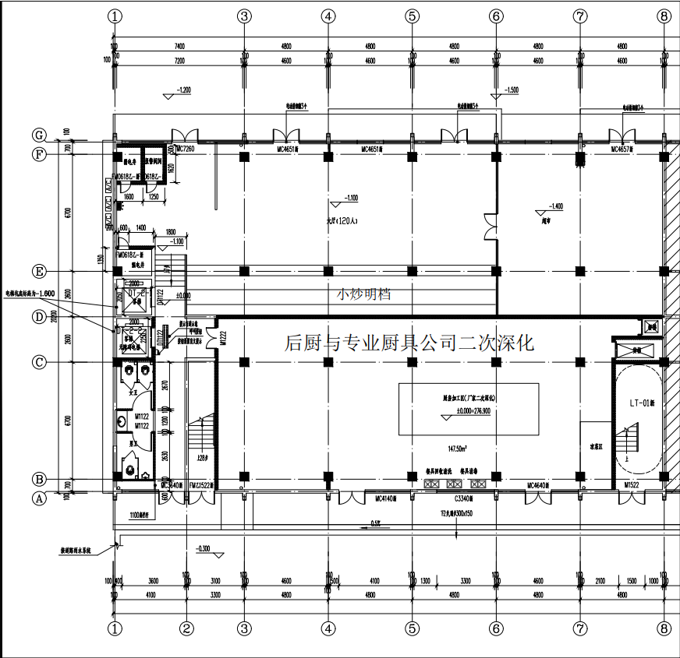
一层平面图

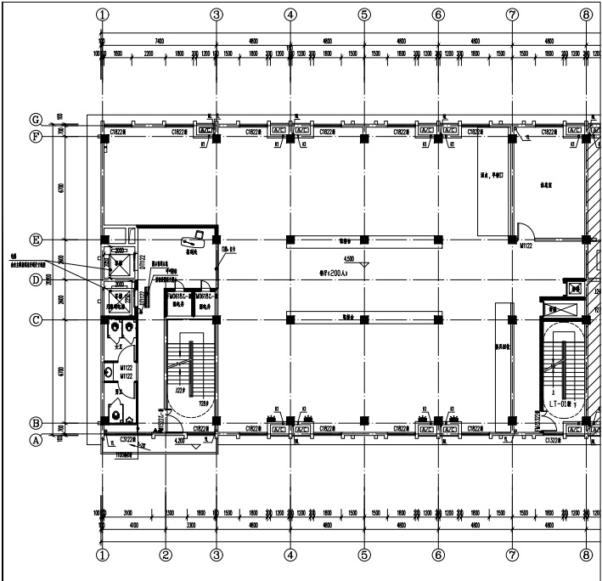
二层平面图

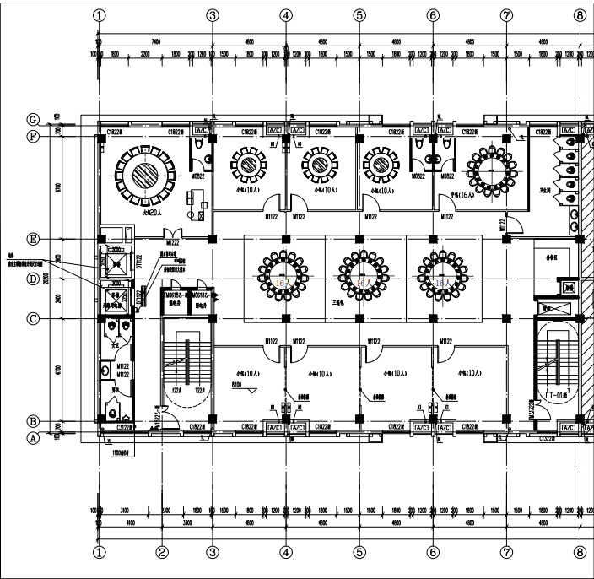
三层平面图

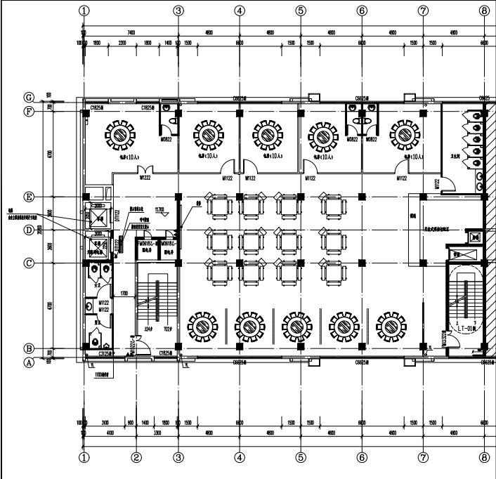
四层平面图

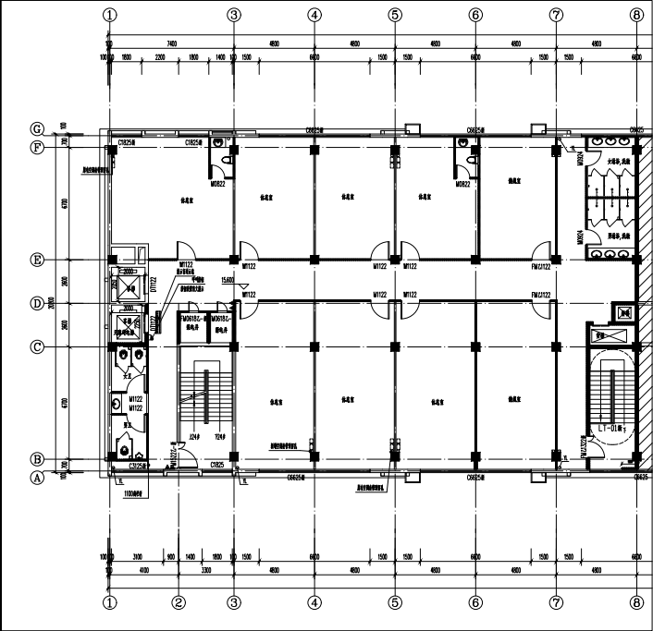
五层平面图

